|  |  |  |  |  |  |
| --- | --- | --- | --- | --- | --- |
|  |  | |  | | |
| **TECNOLOGÍA E INFORMÁTICA**  GRADO 4 - GUÍA 2 - LECCIÓN 3  ---------------------------------------------------------  «El teclado y sus partes» | | |
|  | | |
| INTRODUCCIÓN | | | |  |  |
|  | |  | El teclado es una de los elementos más importantes de un computador, ya sea de mesa o portátil. Aprender las funciones de todas las partes del teclado hará que lo uses de forma fácil y de manera más cómoda.  En esta lección aprenderás: **Qué es el teclado, cuáles son sus partes y qué función tiene cada una.** | | |

|  |  |  |  |  |
| --- | --- | --- | --- | --- |
| MARCOS REFERENCIALES | | |  |  |
|  |  | **ESTÁNDAR DE COMPETENCIA**   * Reconozco características del funcionamiento de algunos productos tecnológicos de mi entorno y los utilizo en forma segura.   **ELEMENTOS DE COMPETENCIA**   * Utilizo tecnologías de la información y la comunicación disponibles en mi entorno para el desarrollo de diversas actividades (comunicación, entretenimiento, aprendizaje, búsqueda y validación de información, investigación, etc.). | | |

|  |  |  |  |  |
| --- | --- | --- | --- | --- |
| DESARROLLO TEMÁTICO | | |  |  |
| **TEMA 1**  El TECLADO Y SUS PARTES |  | ¿Qué es el teclado, cuáles son sus partes y qué función  tiene cada una?  El teclado es uno de los elementos más importantes de un computador, ya sea de mesa o portátil. Aprender las funciones de todas las partes del teclado hará que lo uses más fácil y de manera más cómoda. | | |

**TEMA 1. EL TECLADO Y SUS PARTES**

¿Qué es el teclado?

|  |  |
| --- | --- |
| El teclado es un dispositivo de entrada, es decir, te permite ingresar órdenes y datos al computador.  Está compuesto por un grupo de 102 a 110 teclas, similares a las de una máquina de escribir, cada tecla corresponde a uno o varios caracteres, funciones u órdenes. |  |

Partes del teclado

* **El teclado está dividido en seis parte fundamentales:**

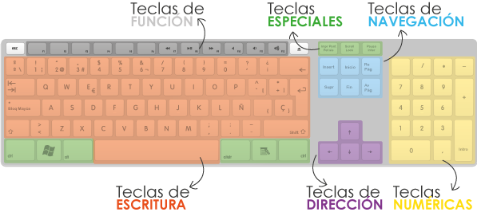

Teclas de escritura

Es la selección principal de letras del teclado. Estas teclas se utilizan principalmente para escribir y en diferentes combinaciones de teclas, como atajos en programas y juegos de computadora.

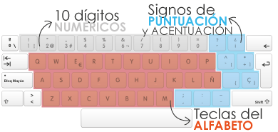

También es conocido como teclado **QWERTY**, debido a las 5 primeras letras que lo conforman.

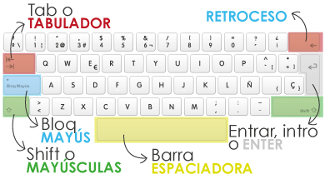

* **Tab** o **tabulador:** sirve para avanzar hasta la siguiente marca de tabulación.
* **Bloq Mayús**: sirve para activar las teclas en mayúscula de manera permanente.
* **Retroceso:** sirve para borrar letras que están a la izquierda del cursor.
* **Entrar, Intro** o **Enter:** sirve para indicar al computador que se ha terminado una cadena de caracteres de entrada.
* **Barra espaciadora:** sirve para escribir mayúsculas y otros caracteres ‘superiores’.

Teclas de Dirección

Las teclas de dirección le permiten mover el cursor, desplazarse por documentos y páginas web, así como editar un texto.

Las flechas indican la dirección hacia la que moverse el cursor al pulsar cada una de ellas.

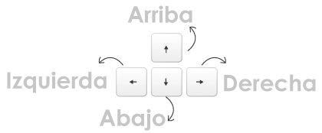

Teclado numérico

|  |  |
| --- | --- |
|  | * **La tecla Bloq Num**: sirve para seleccionar si el teclado numérico debe trabajar como tal o como teclas de desplazamiento. * **Las teclas numéricas**: corresponden a los dígitos del 0 al 9. Si la tecla **Bloq Num** está desactivada, estas teclas realizan la función indicada bajo el número. * **Las teclas /,*,-,+**: son símbolos empleados en operaciones matemáticas como la división, la multiplicación, la resta y la suma. * **La tecla Entrar, Enter** o **Intro**: indica al computador que procese la instrucción que se acaba de teclear. |

Teclas de Navegación

|  |  |
| --- | --- |
| Estas teclas se utilizan para desplazarse por documentos o páginas web y editar texto. Incluyen las teclas **Inicio**, **Fin**, **Re Pág**, **Av Pág**, **Supr** e **Insert.** |  |

* **Re Pág**: se utiliza para ir arriba de una página.
* **Av Pág**: se utiliza para ir abajo de una página.
* **Inicio**: desplaza el cursor al principio de la línea.
* **Fin**: desplaza el cursor al final de la línea.
* **Supr**: borra caracteres a la derecha del cursor.
* **Insert**: permite insertar una palabra en un texto ya digitado para que no lo sobrescriba.

Teclas especiales

|  |  |
| --- | --- |
|  | Estas teclas se utilizan por sí solas o en combinación con otras teclas para realizar determinadas acciones. Las teclas de control que se usan con más frecuencia son Ctrl, Alt, Esc y la tecla con el símbolo de Windows. |

* **Bloque de desplazamiento:** no es muy usada actualmente, se activaba para modificar el comportamiento de las teclas de dirección.
* **Pausa**: sirve para dar ‘pausa’ a aplicaciones, también con ella puedes pausar el inicio de Windows.
* **Alt:** se usa en combinación con otras teclas para ejecutar funciones del programa, por ejemplo: **Alt + E** es abrir Edición, **Alt + A** es abrir Archivo.
* **Alt Gr:** sirve en combinación con las teclas que incorporan símbolos en la parte inferior derecha como @, €, #, {} y [].
* **Control:** se utiliza en combinación con las teclas para activar distintas funciones, por ejemplo **ctrl + c** es copiar y **ctrl + v** es pegar.
* **Escape:** sirve para cancelar o salir de algunas aplicaciones.
* **Menú de inicio:** muestra el menú de inicio de Windows y la barra de tareas.
* **Menú de contextual:** al pulsarlo despliega un menú de opciones, el mismo que al utilizar el botón derecho del ratón.
* **Imprimir pantalla:** permite hacer capturas de la pantalla.

Teclas de función



|  |  |  |  |
| --- | --- | --- | --- |
| **F1**  Abre el menú de ayuda en la mayoría de los programas. | **F2**  Abrir opción de búsqueda. | **F3**  Inicia una búsqueda en el directorio donde se encuentra el usuario. | **F4**  Despliega el menú «ir a» una carpeta diferente desde la barra de herramientas de una carpeta. |
| **F5**  Actualiza el contenido de la ventana seleccionada. | **F6**  Desplazarse por los elementos de la pantalla de una ventana o del escritorio. | **F7**  En Microsoft Word y Excel, lanza el revisor gramatical y ortográfico de textos. | **F8**  Renombra el archivo, acceso directo o carpeta seleccionada. |
| **F9**  Abre una presentación en PowerPoint. | **F10**  Activa la barra de menús en el programa activo. | **F11**  Habilita el modo de pantalla completa de diversos navegadores web. | **F12**  En Microsoft Word y Excel, abre la ventana «Guardar como». |

Combinaciones de teclas o «atajos»

|  |  |
| --- | --- |
| **Atajo** | **Función** |
|  | Cambia de programas sin necesidad de hacer clic en la barra de tareas. |
|  | Abre el explorador de Windows. |
|  | Cierra el programa que esté activo. |
|  | Copia al portapapeles el elemento seleccionado. |
|  | Pega lo que esté en el portapepeles. |
|  | Abre el menú de inicio. |

|  |  |  |  |  |  |
| --- | --- | --- | --- | --- | --- |
|  | |  |  | | |
| **TECNOLOGÍA E INFORMÁTICA**  GRADO 4 - GUÍA 2 - LECCIÓN 3  ---------------------------------------------------------  **Nombre:** (del estudiante) | | |
|  | | |
| ACTIVIDAD: CONCEPTUALIZACIÓN | | | |  |  |
|  | * **Arrastra los nombres de la parte inferior hasta la parte del teclado correcta:**  |  |  |  | | --- | --- | --- | |  |  |  | |  | | | |  |  |  |     Teclas de  **NAVEGACIÓN**  Teclas  **ESPECIALES**  Teclas de  **FUNCIÓN**    Teclas de  **DESPLAZAMIENTO**  Teclas **NUMÉRICAS**  Teclas de  **ESCRITURA**   * **Arrastra la parte del teclado y ubícala al frente de su descripción:**  |  |  |  |  | | --- | --- | --- | --- | | Está compuesto por los números , los símbolos de las operaciones matemáticas básicas y las teclas de edición: | | También es conocido como teclado **QWERTY**, debido a las 5 primeras letras que lo conforman: | | |  | |  | | | Sirve como «atajo» para acceder más rápidamente a determinadas funciones que le asignan los distintos programas. | | Se utiliza para desplazarse por documentos o páginas web y editar texto. | | |  | |  | | |  |  | |  | |  |  | |  | | | | | |

|  |  |  |  |
| --- | --- | --- | --- |
| ACTIVIDAD: DINAMIZACIÓN | |  |  |
|  | * **Ubica las imágenes de las teclas (columna derecha) en la columna de la izquierda, de acuerdo a la función indicada en la columna central:**  |  |  |  | | --- | --- | --- | |  | Combinación con otras teclas para activar funciones. |  | |  | Inserta el número tres. | |  | Desplaza el cursor al principio de la línea. | |  | Abre el menú de ayuda. | |  | Mueve el cursor hacia abajo. | |  | Cancelar o salir de aplicaciones. | |  | Activa el teclado numérico. | | | |

|  |  |  |  |
| --- | --- | --- | --- |
| ACTIVIDAD: SOCIALIZACIÓN | |  |  |
|  | * **Arrastra cada tecla hasta la posición que ocupa en el teclado**:  |  | | --- | |  | |  |            |  |  |  | | --- | --- | --- | |  |  | Envía a tu facilitador el trabajo realizado a través de la herramienta **Actividades** > **Guía 2** > **Lección 3.** | | | |

## Amiguito, ¡felicitaciones por el desarrollo de tus actividades!

